О контроле за наведением порядка на земле и благоустройством населенных пунктов за второй квартал 2024 года

Органами Министерства природных ресурсов и охраны окружающей среды Республики Беларусь за отчетный период по вопросу о наведении порядка на земле и благоустройстве территорий населенных пунктов выявлен ряд нарушений:

Состояние объектов добычи полезных ископаемых

Могилевская область

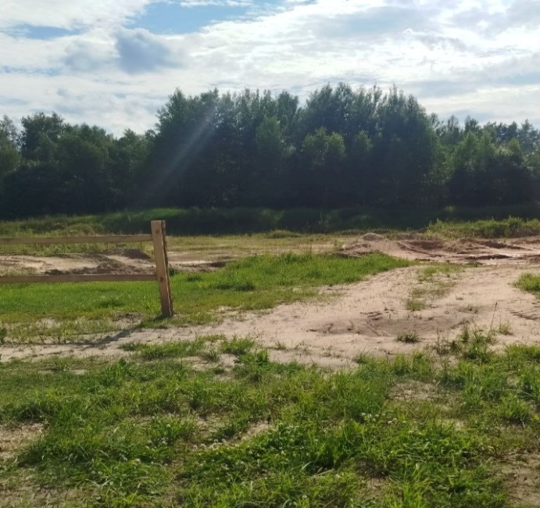 | 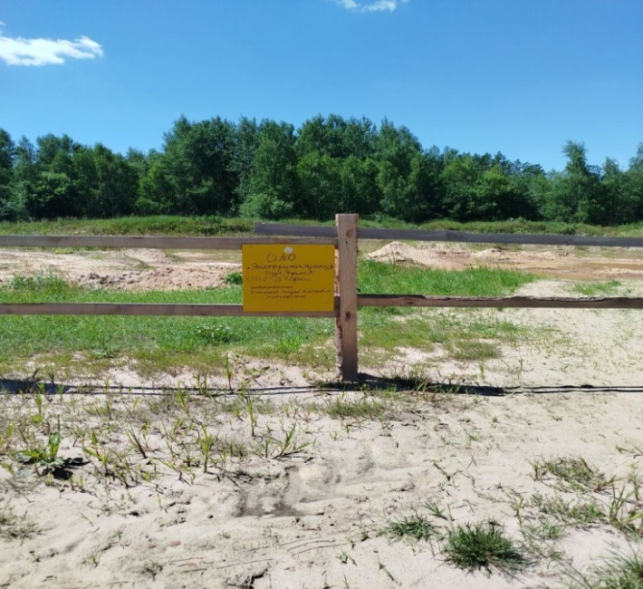

При въезде на территорию внутрихозяйственного карьера ОАО «Экспериментальная база Чериков» Чериковского района отсутствует шлагбаум и информационный знак. В адрес упомянутой организации направлена рекомендация об устранении выявленных нарушений, нарушения устранены.
Обращение с объектами растительного мира

Витебская область

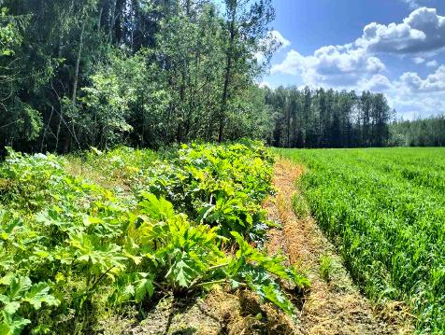 | 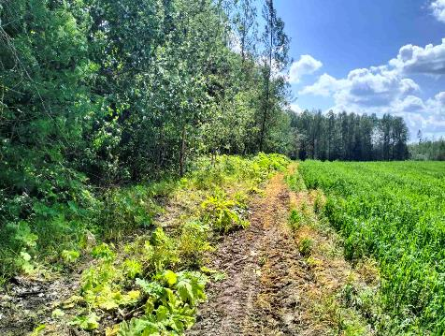

Не проведены мероприятия по регулированию распространения и численности борщевика Сосновского на землях сельскохозяйственного назначения ГП «Улишицы-Агро» ТРУП «Витебское отделение Белорусской железной дороги» Городокского района. В адрес упомянутой организации направлено предписание об устранении выявленных нарушений, нарушения устранены.

Гомельская область

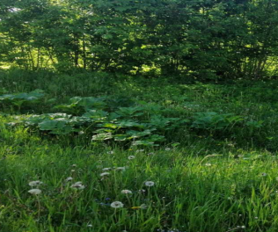 | 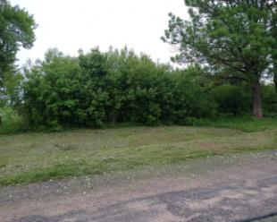

Не проведены мероприятия по регулированию распространения и численности борщевика Сосновского на общедоступной территории н.п. Чернявские Малыничи Чечерского района. В адрес Ленинского сельского исполнительного комитета направлено предписание об устранении выявленного нарушения, нарушение устранено.
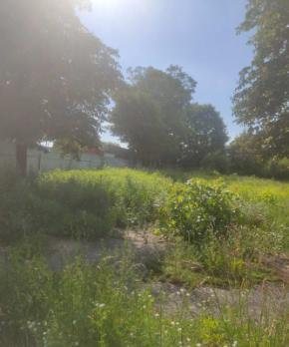 | 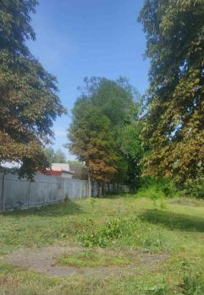

Не приняты меры по регулированию распространения золотарника канадского на общедоступной территории в г.Чечерске. В КЖУП «Чечерское» направлено предписание, нарушение устранено.

Минская область

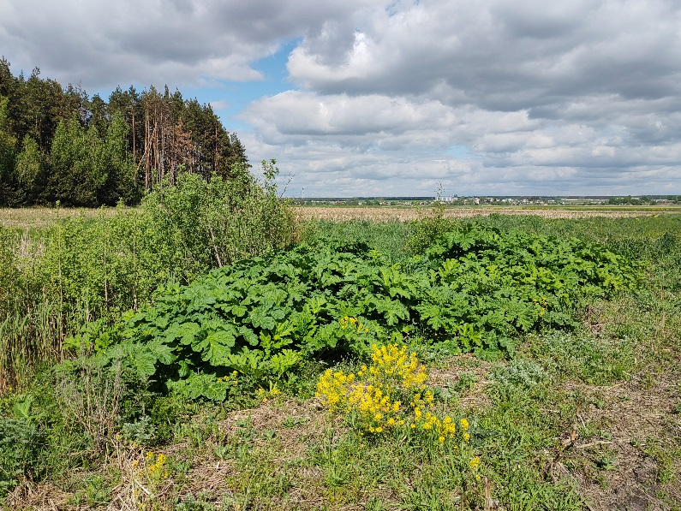 | 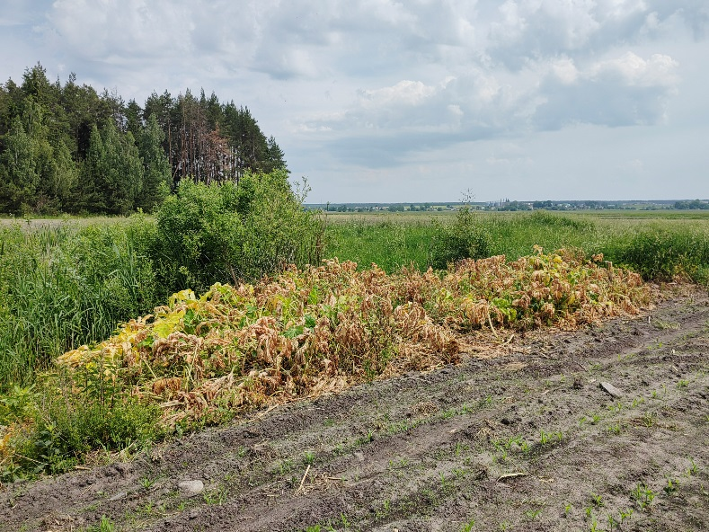

Выявлены участки произрастания инвазивного вида растений на сельскохозяйственных землях ЗАО «АСБ-Агро-Кухтичи» Узденского района. В адрес упомянутой организации направлено предписание, нарушение устранено.
Состояние территорий населенных пунктов

Минская область

Несанкционированное размещение строительных отходов на территории, прилегающей к пожарному аварийно-спасательному посту №14 в аг. Дещенка Узденского района. В адрес Узденского РОЧС направлены рекомендации о проведении работ по наведению порядка на подведомственной территории. Нарушения устранены.

Могилевская область

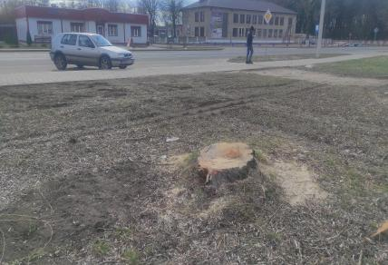

Незаконное удаление объекта растительного мира на землях общего пользования в г.Осиповичи. Вред, причиненный окружающей среде, составил 1 680 рублей и оплачен виновным лицом в полном объеме.

г.Минск

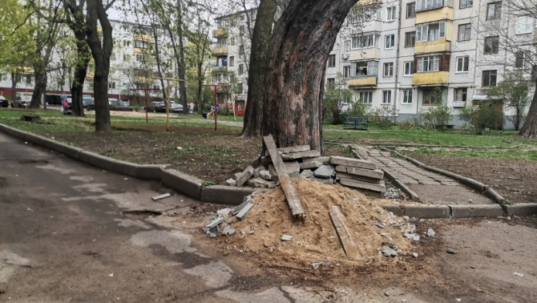 | 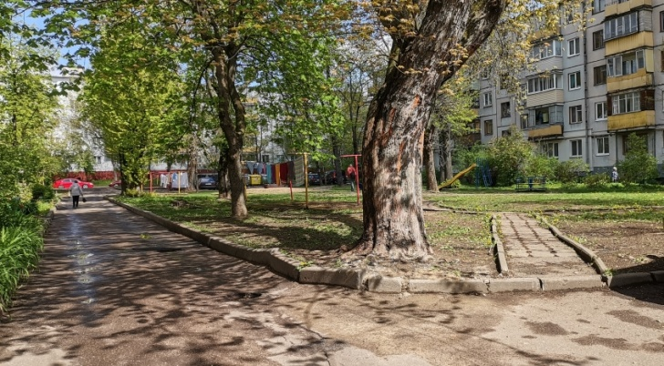
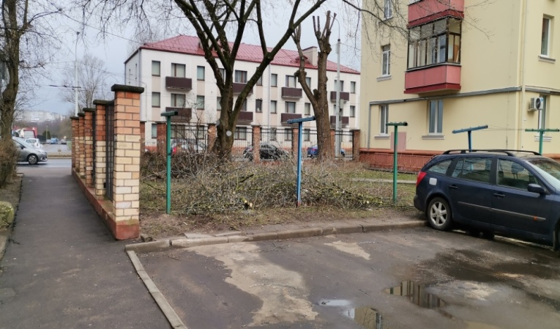 | 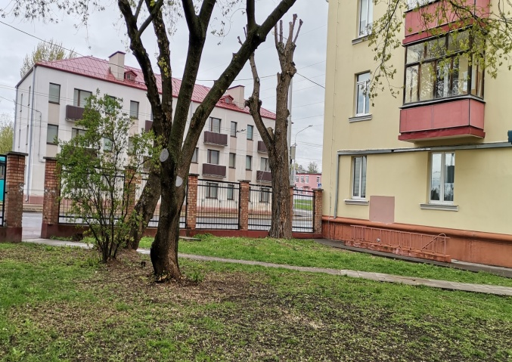

Несанкционированное складирование строительных и древесных отходов в Заводском районе г.Минска. КУП «ЖКХ Заводского района г.Минска» указано на устранение нарушений. Нарушения устранены.

Сельскохозяйственные территории и объекты

Брестская область

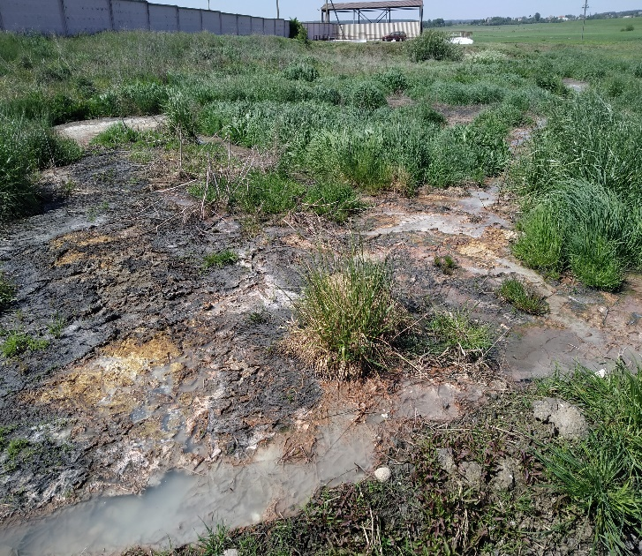 | 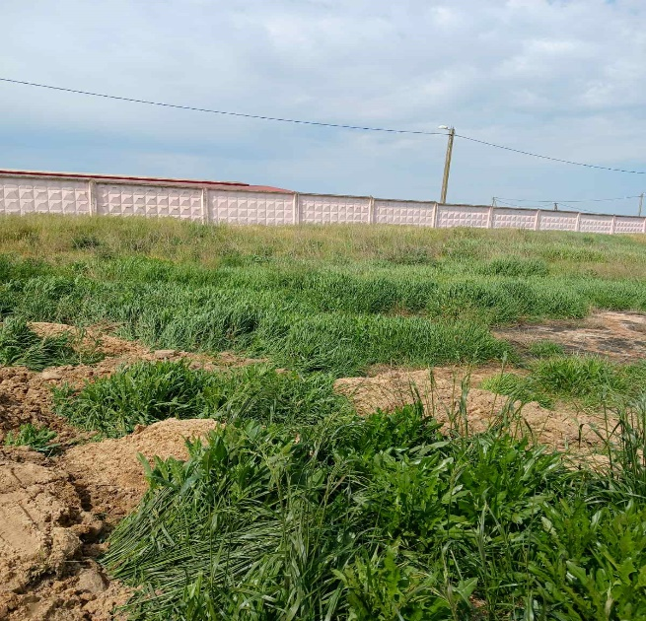

Вблизи МТК «Березница» ОАО «Ружаны-Агро» Пружанского района установлено растекание сточных вод. По данному факту ОАО «Ружаны-Агро» привлечено к административной ответственности в виде штрафа на сумму 1 800 рублей, который оплачен в полном объеме.

Гомельская область

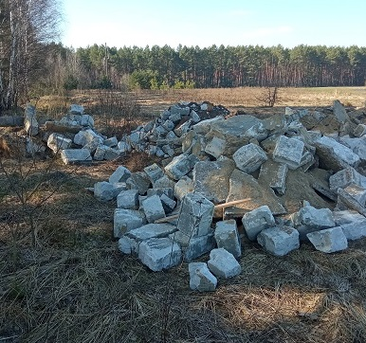 | 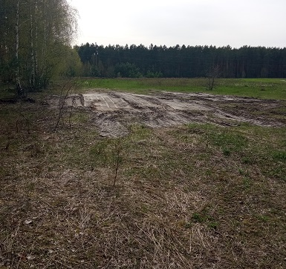

Несанкционированное размещение отходов на землях сельскохозяйственного назначения в н.п.Стодоличи Лельчицкого района. В адрес ОАО «Путь Ильича» направленны рекомендации об устранении выявленного нарушения, нарушение устранено.
Могилевская область

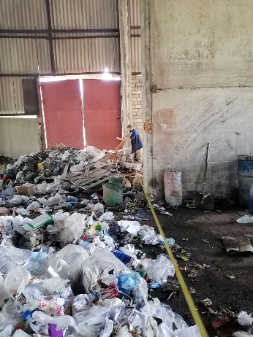 | 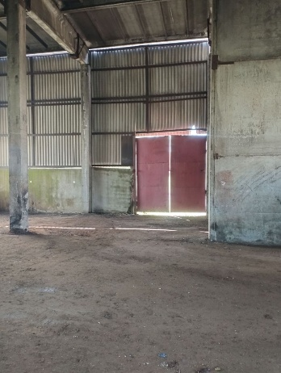

Размещение (хранение) отходов вне санкционированного места в неиспользуемом помещении ОАО «Управляющая компания холдинга Бобруйскагромаш» в г.Бобруйске. Вред, причиненный окружающей среде, на сумму 2 600 рублей оплачен в полном объеме.

Состояние водоохранных зон и прибрежных полос водных объектов

Брестская область

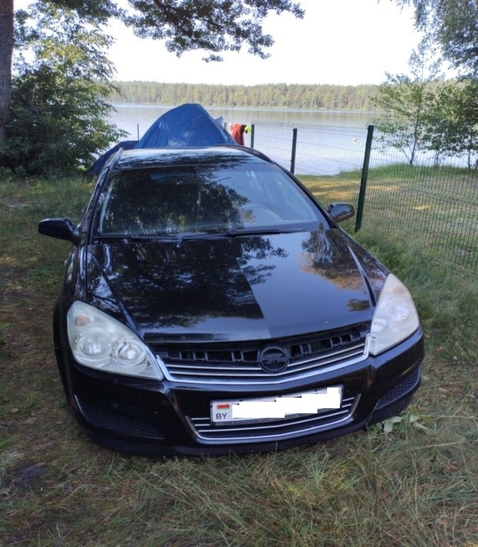 | 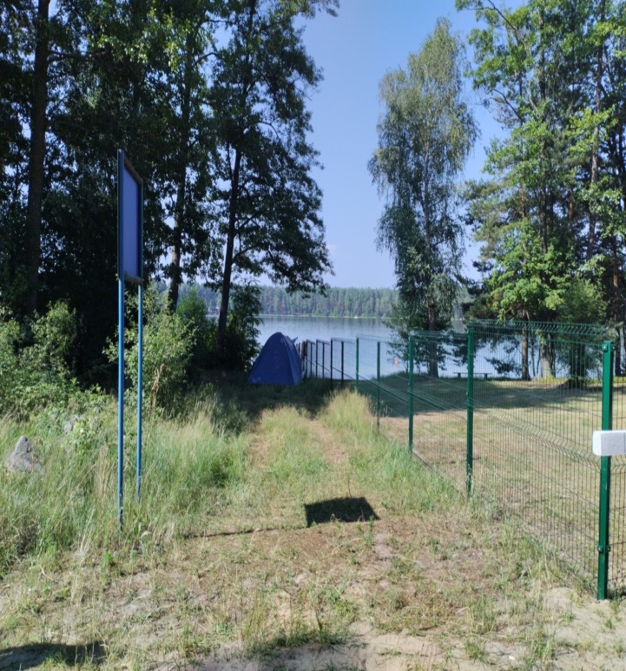

Нарушение режима охраны прибрежной полосы озера «Белое» Лунинецкого района (стоянка механического транспортного средства до 30 метров по горизонтали от береговой линии). Виновное лицо привлечено к административной ответственности с вынесением предупреждения.
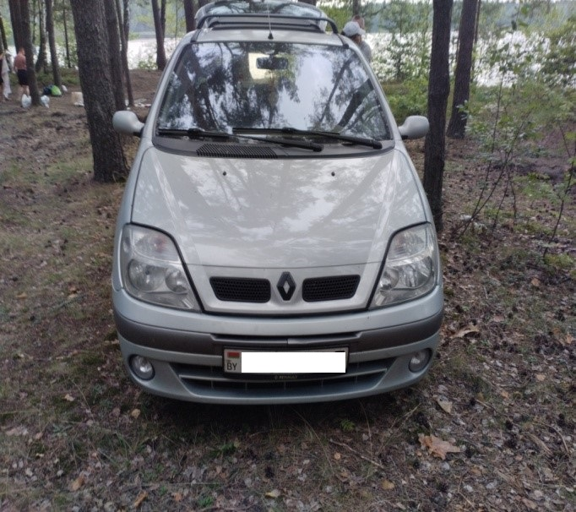 | 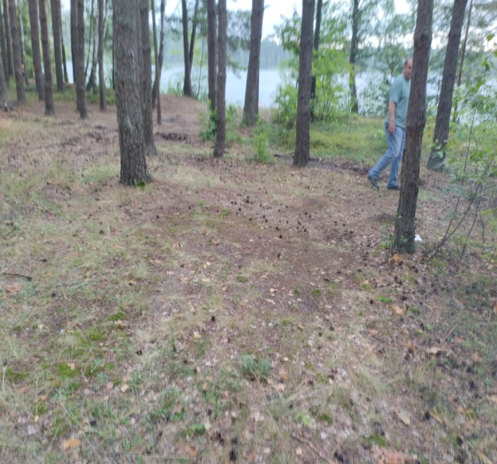

Нарушение режима охраны прибрежной полосы на территории республиканского заказника «Лунинский» Лунинецкого района (стоянка механического транспортного средства до 30 метров по горизонтали от береговой линии). Виновное лицо привлечено к административной ответственности с вынесением предупреждения.

Состояние территорий мест погребения

Гомельская область

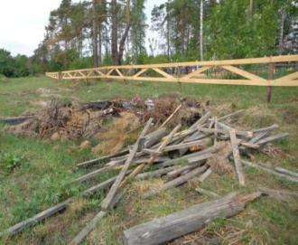 | 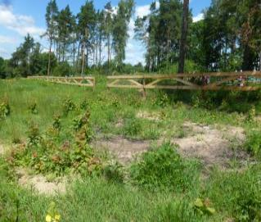

Несанкционированное размещение отходов на территории, прилегающей к гражданскому кладбищу н.п.Зятковичи Кормянского района. В адрес КЖП УП «Корма» направлена рекомендация об устранении выявленного нарушения, нарушение устранено.

